Visual Basic选择题作业

Visual Basic第一章

<https://ks.sojump.hk/jq/9824482.aspx>

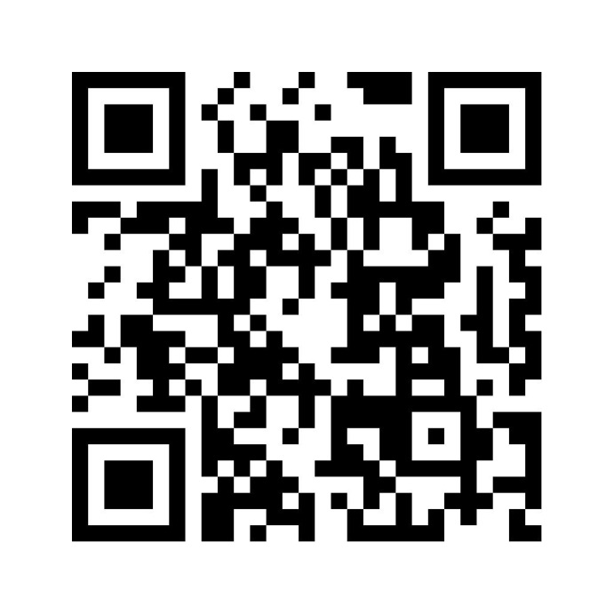

Visual Basic第二章

https://ks.sojump.hk/jq/10113213.aspx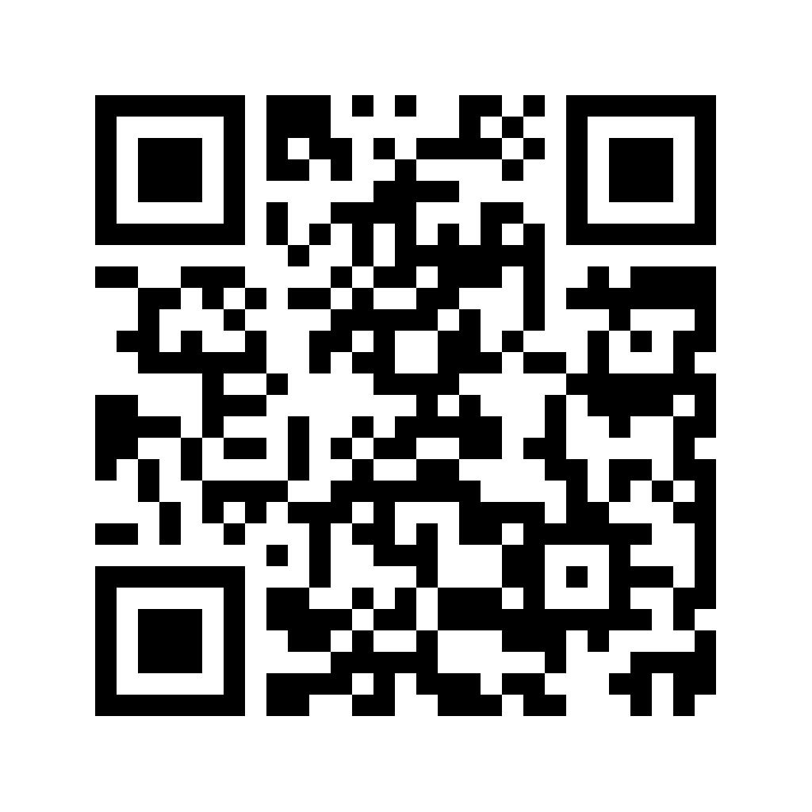

Visual Basic第三章

https://ks.sojump.hk/jq/10113203.aspx

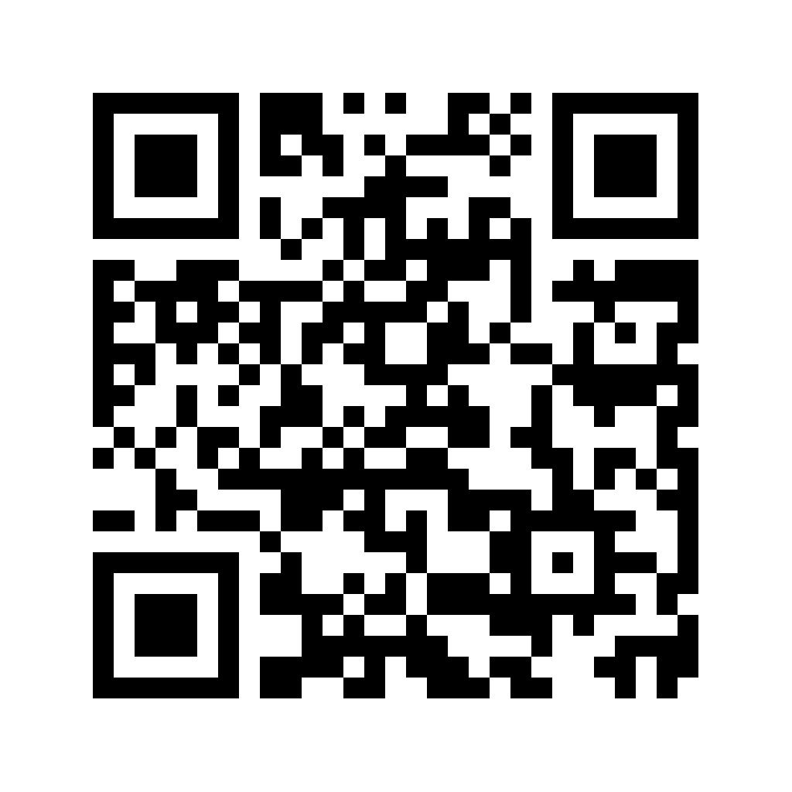

Visual Basic第四章

https://ks.sojump.hk/jq/10113206.aspx

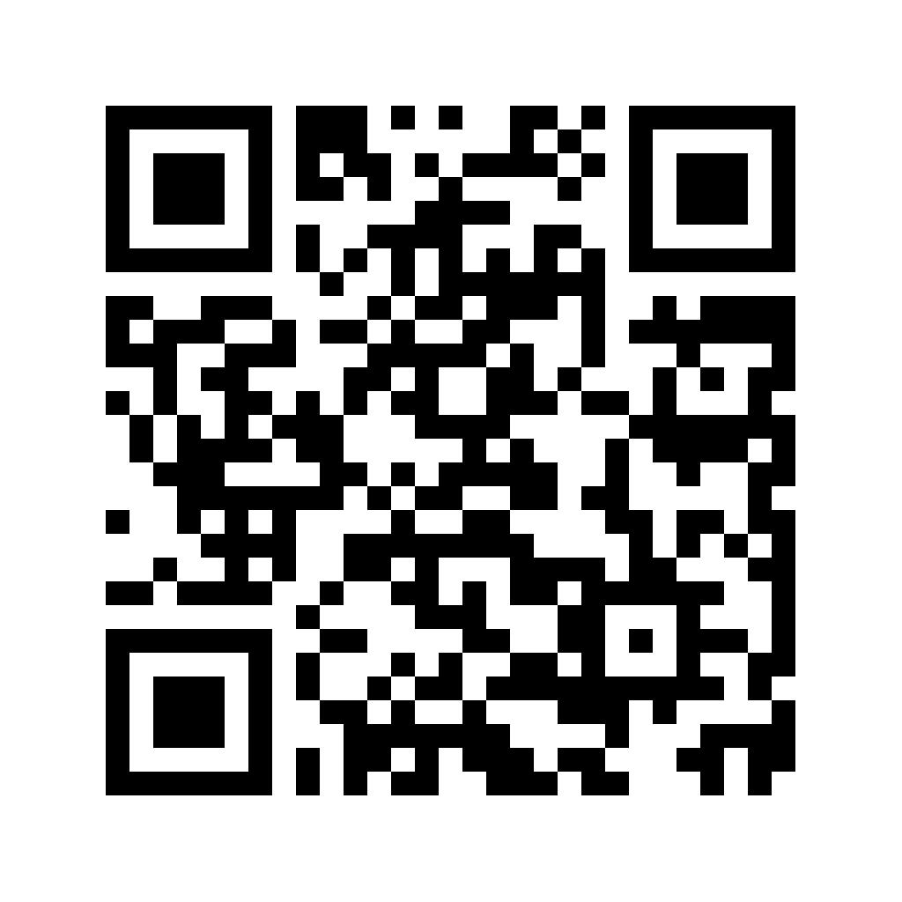

Visual Basic第五章

https://ks.sojump.hk/jq/10075073.aspx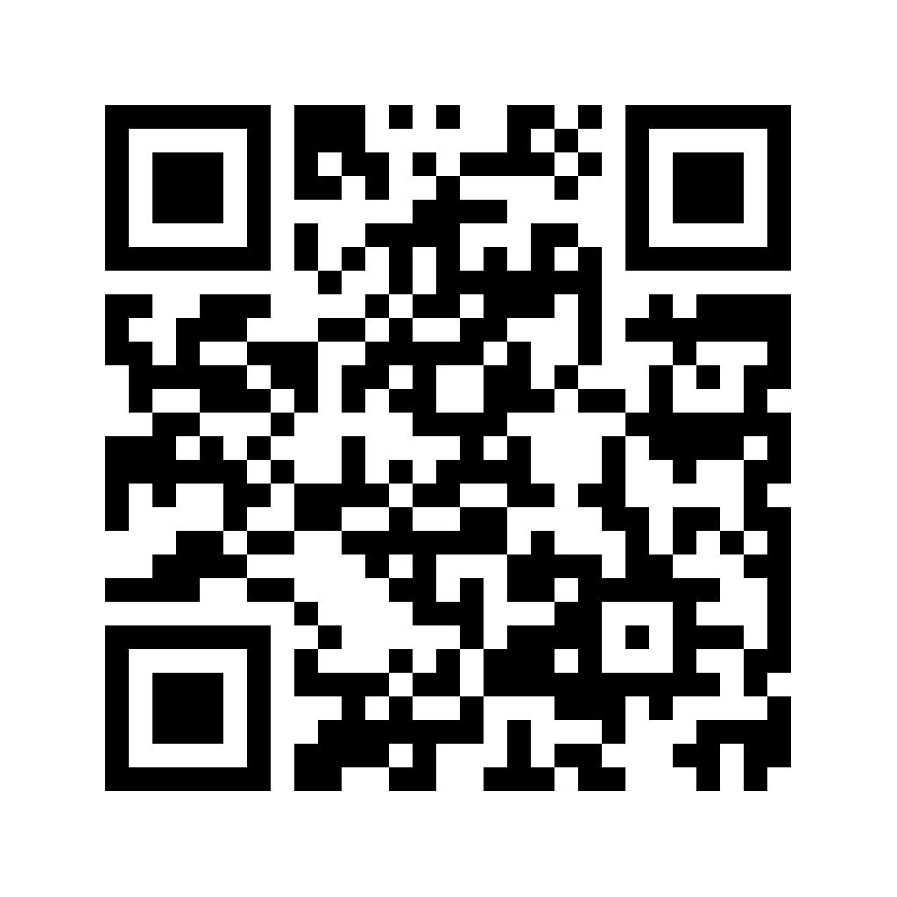

Visual Basic第六章

<https://ks.sojump.hk/jq/10075081.aspx>

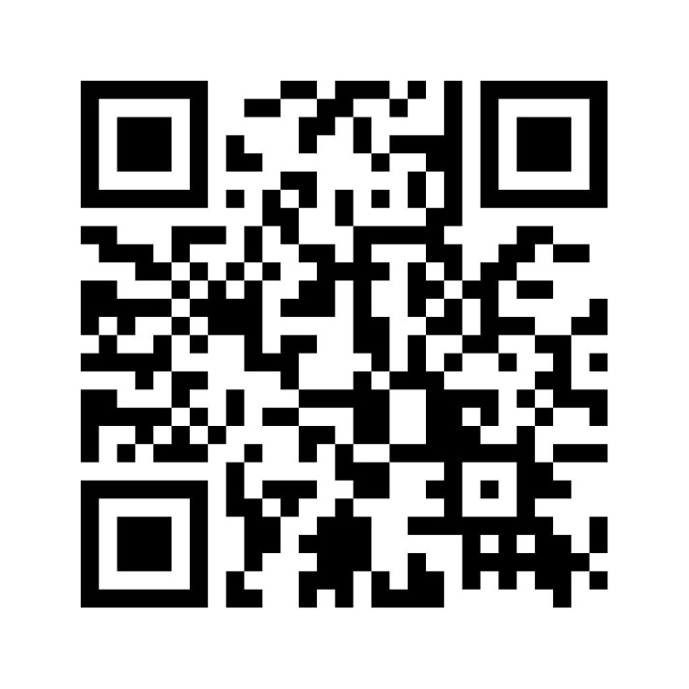

Visual Basic第七章

<https://ks.sojump.hk/jq/10113215.aspx>

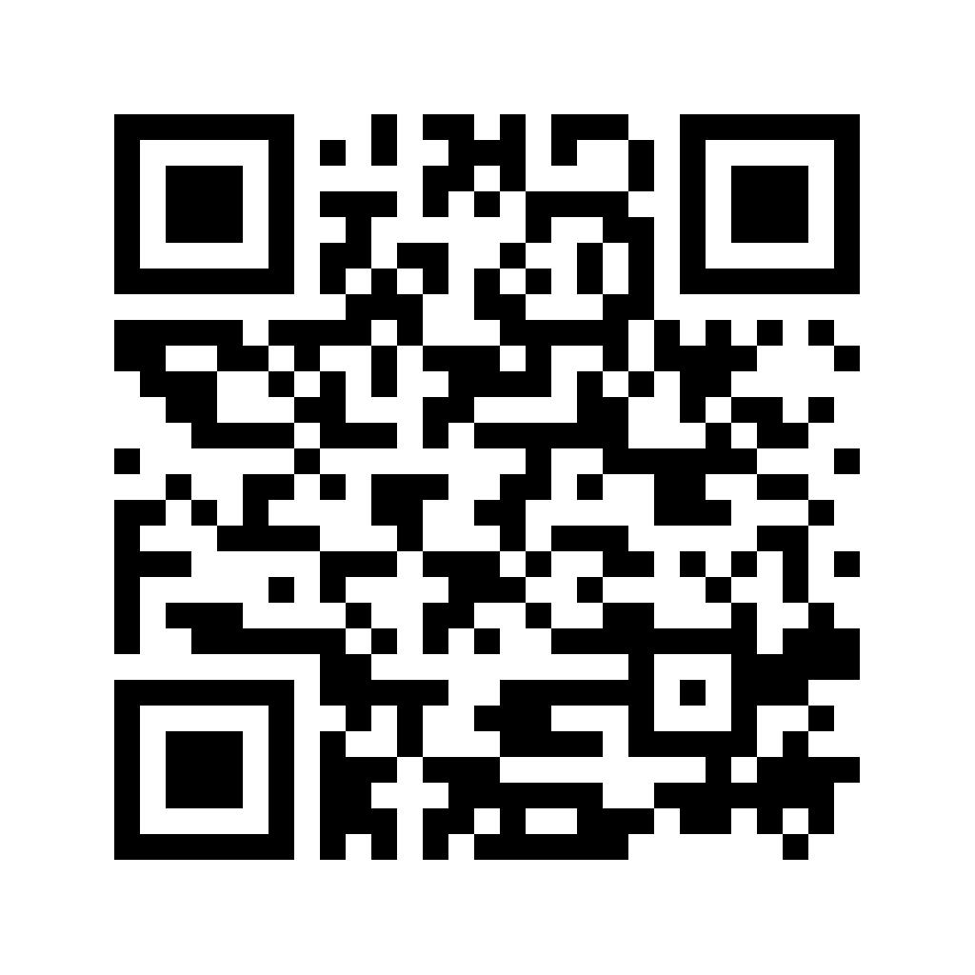

Visual Basic 第八章

https://ks.sojump.hk/jq/10332771.aspx

Visual Basic 第九章

<https://ks.sojump.hk/jq/10330581.aspx>

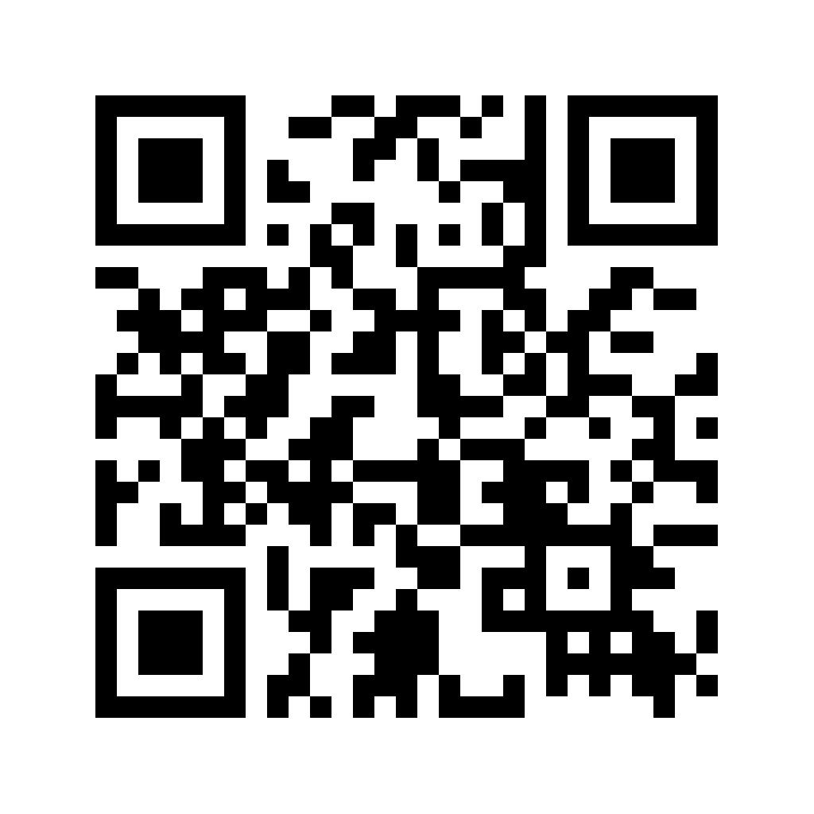

Visual Basic 第十章

https://ks.sojump.hk/jq/10384630.aspx

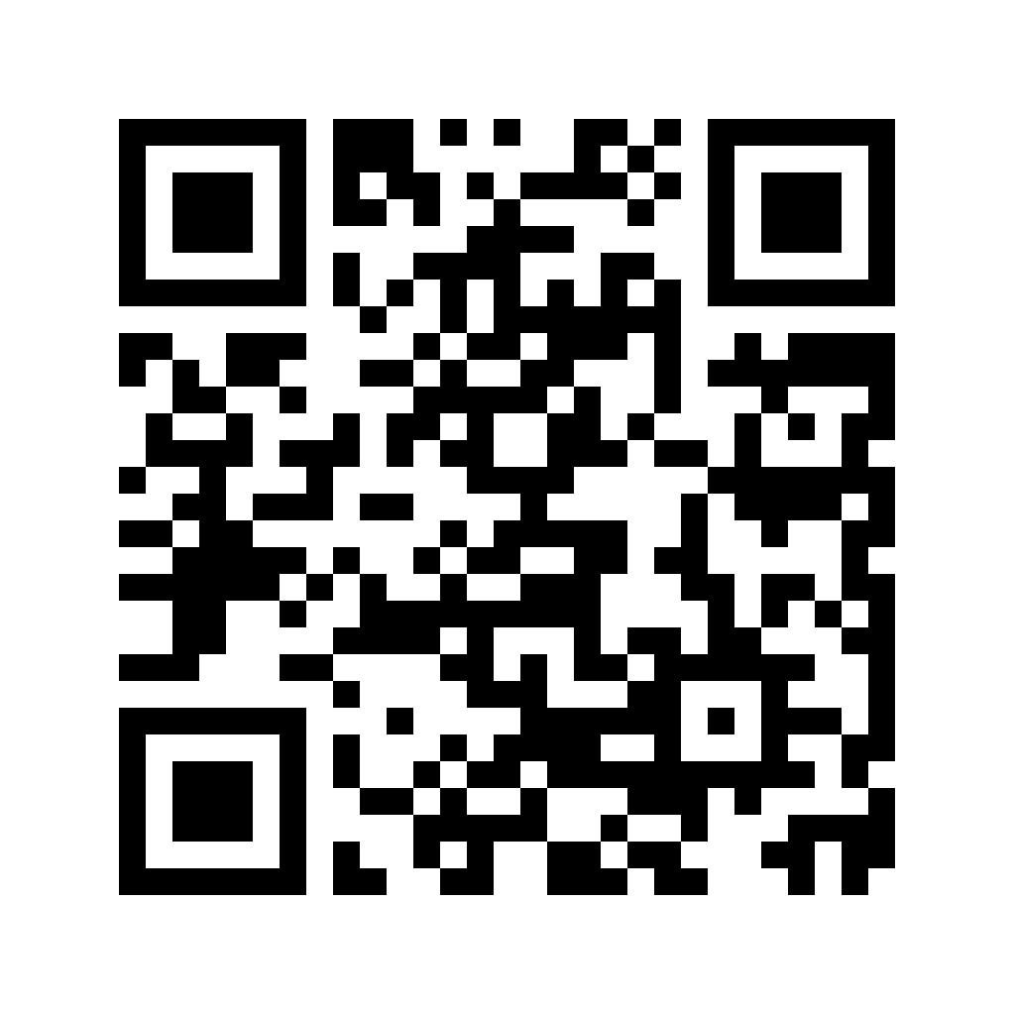

Visual Basic 第十一章

https://ks.sojump.hk/jq/10330570.aspx

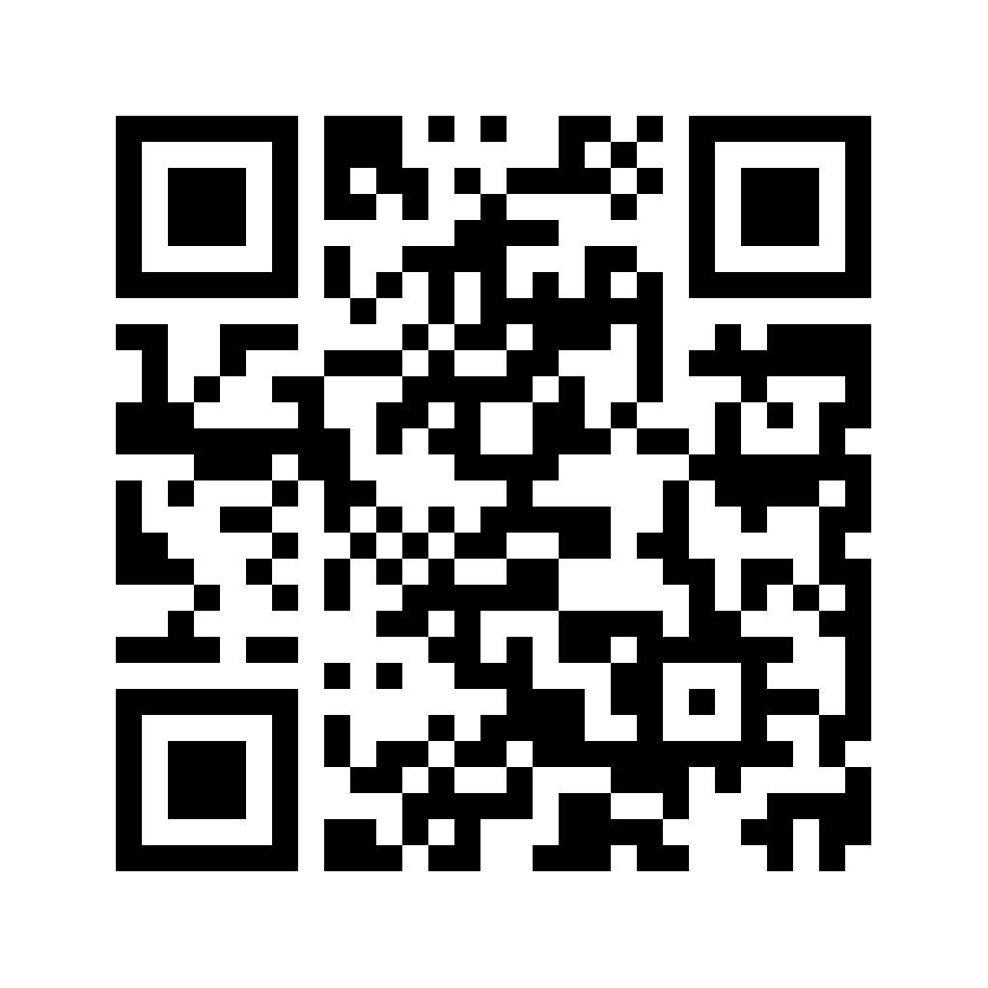

Visual Basic 第十二章

<https://ks.sojump.hk/jq/10330571.aspx>

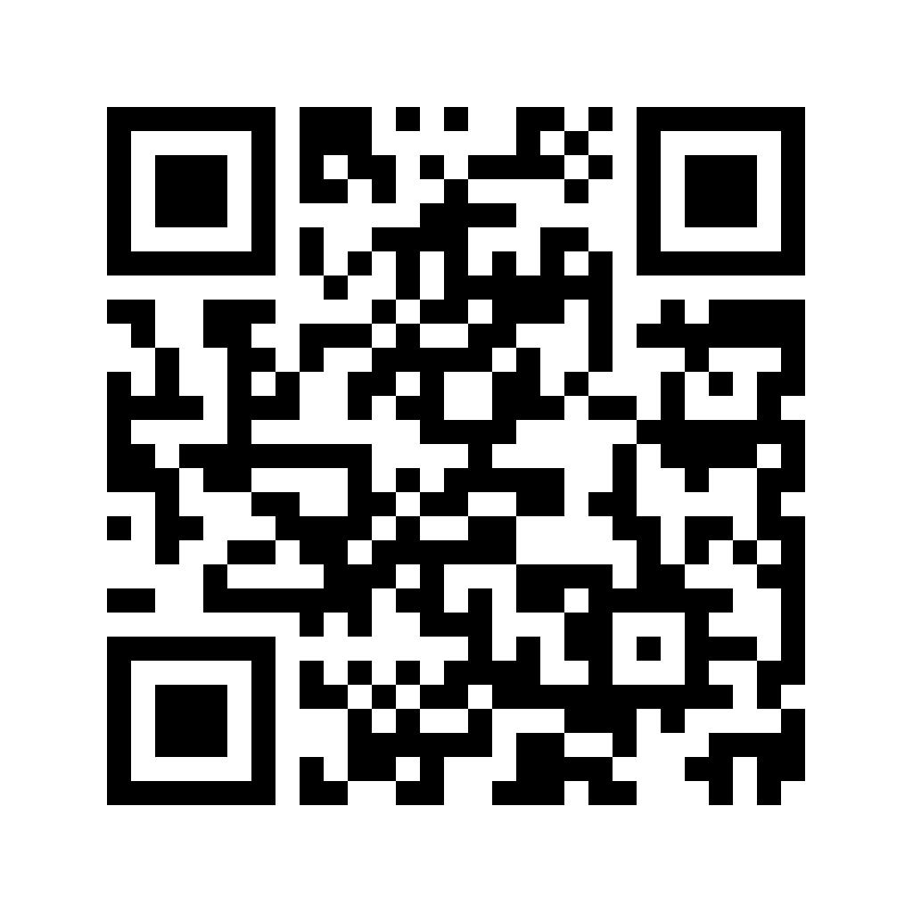

Visual Basic 第十三章

https://ks.sojump.hk/jq/10330574.aspx



Visual Basic 第十四章

https://ks.sojump.hk/jq/10330568.aspx

